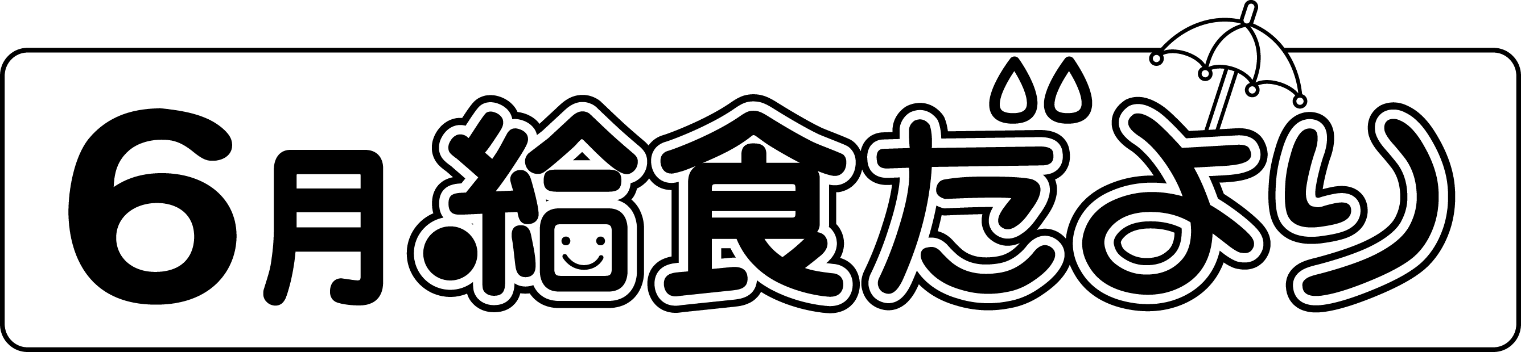
令和６年６月
天草市立栖本学校給食センター
文責：山岡

６月に入ると梅雨の時期になります。くもり空や雨の日が続くと、気持ちもどんよりしがちです。しかし、道を歩きながらふと目をやると、色鮮やかなあじさいが咲いていたり、傘に当たる雨の音が心地よかったりと、気分が上がることもあります。ぜひ、自分なりの梅雨の楽しみを見つけてみましょう。
６月は食育月間です！！

日本は今、食生活の変化に伴い、栄養素摂取の偏りや生活習慣病の増加などが問題として挙げられています。また、食べ物を大切にしたり、日本の伝統的な食文化を守ったりする意欲が低いことも指摘されています。そこで、平成１７年６月に「食育基本法」が施行され、毎年６月が食育月間と定められました。 学校では、給食を「生きた教材」として、子供たちが食や健康について学ぶ機会をつくっています。ご家庭でも、ぜひできることからはじめましょう！！
＜食事の重要性＞
①家族で食卓を囲む時間を作りましょう。
②親子で料理をしましょう。
③一緒に買い物に行きましょう。
＜心身の健康＞
①旬の食材を使いましょう。
②食塩や脂肪の多い食べ物を控えましょう。
③産地や食品表示を確認しましょう。

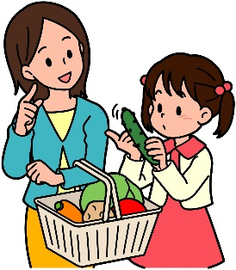
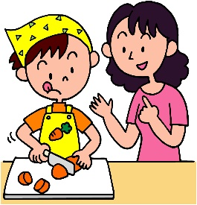
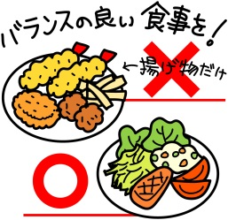
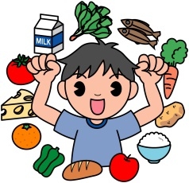

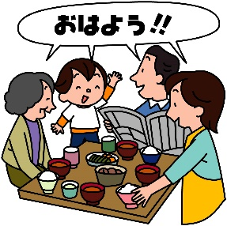
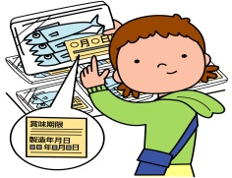

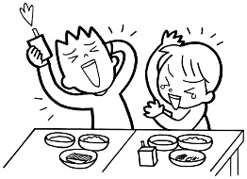
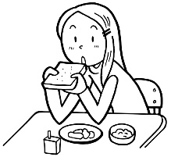
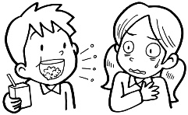
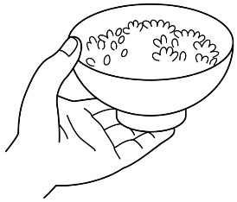
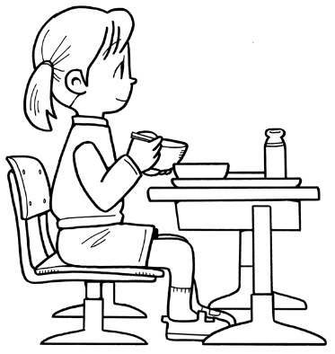
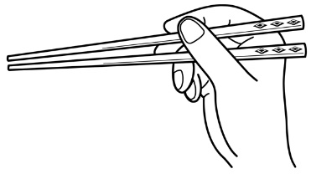
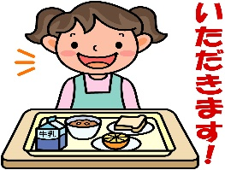
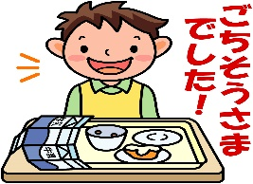
＜社会性＞
①正しいはしの持ち方や使い方をしましょう。
②正しい姿勢で食べましょう。
③正しい配膳で食べましょう。
④食事マナーを守って食べましょう。

６月４日～１０日は「歯と口の健康週間」

６月４日は6（む）と4（し）の語呂合わせで、「むし歯予防の日」と言われています。日本は世界一の長寿国ですが、歯の寿命は50～60歳代で、高齢になるにしたがって歯を失う人が多いのが現状です。
歯はエナメル質、セメント質、象牙質、歯髄から成り立っています。丈夫な歯をつくるためには、カルシウムが大切ですが、そのほかにもタンパク質、リン、ビタミン類など多くの栄養素が必要です。食事からしっかり栄養素をとって、丈夫な歯をつくり、今からむし歯になりにくい食生活を心がけましょう。
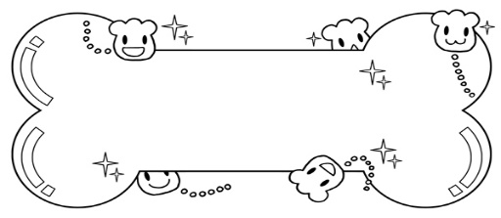
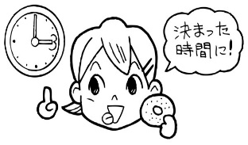
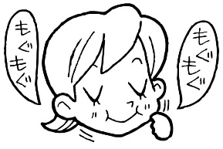
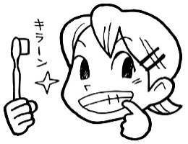

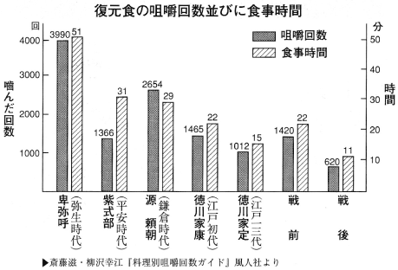
あなたはどうですか？
あまりかまない現代人

食の欧米化にともない、やわらかい食べ物が
多くなって、あまりかまずに食べる人が増えて
きています。古代、邪馬台国の卑弥呼の時代
の人たちに比べると、現代人は約1/6しか食
べ物をかんでいないと言われています。
江戸
戦前
弥生
現代
鎌倉
平安

「料理別咀嚼回数ガイド」より
Qよくかむと記憶力がよくなるって本当？
A
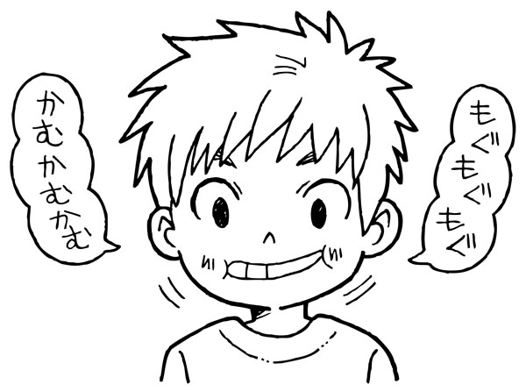
かむことは食べ物をかみくだいて小さくし、味わう行為
だけではありません。よくかむとあごの筋肉がはたらいて、
まわりの血管や神経が刺激され、脳の血流もよくなると
言われています。そして、脳のはたらきが活発になり、
記憶力や集中力が高まるのです。ほかにも、よくかむこと
によって、
- 食べすぎを防ぐ。
- むし歯予防。
- 消化・吸収をよくする。
- 有害なものを減らす（殺菌） などのメリットがあります。

